Kontemplatives Beten

Jesusgebet/Herzensgebet

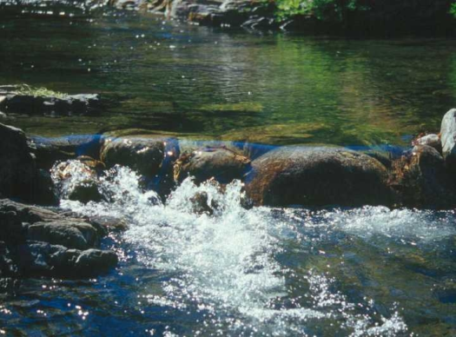

aus der Quelle schöpfen
loslassen
da sein
spüren
schweigen
einfach beten
beim Namen Jesu verweilen

Juli bis Dezember 2026

Termine 2026:
Juli --------------
August --------------
September 14. u. 28.
Oktober 12.
November 02. ; 16. u. 30.
Dezember 14.

Zeit:
19:00 – ca. 20:30 Uhr
Meditationsraum (2.OG)

Gestaltung:
Impuls zum Ankommen
3 x 25 Min. Meditation
(Sitzen in Stille)

Anmeldungen sind nicht erforderlich. Sie können jederzeit teilnehmen.
Ab 18:15 Uhr stehe ich gerne für eine kurze Hinführung und/oder ein persönliches Gespräch zur Verfügung.

Begleitung:
Sr. Roswitha
sr.roswitha@clemensschwestern.de
0151 - 40 24 91 31

Kosten: Spende

Literaturtipp:
„Kontemplative Exerzitien“, Franz Jalics SJ, Echter Verlag

Infos.:
www.kontemplation-in-aktion.de

Alles Große wird in der Stille empfangen

kann in der Stille wachsen und reifen

und wird in der Stille geboren.

Schweigen und still sein

ist kein Verlust,

sondern ein Mehr an Leben,

an Liebe, an Glaube, an Hoffnung.

Jean Pohlen

Ort: Klostergarten 1
Sonnenstraße 35
47623 Kevelaer

Kontakt: Sr.Hildegard 02832-97 73 89 6
Sr.Marlies
sr.marlies-cs@gmx.de
01578 - 92 17 26 7

